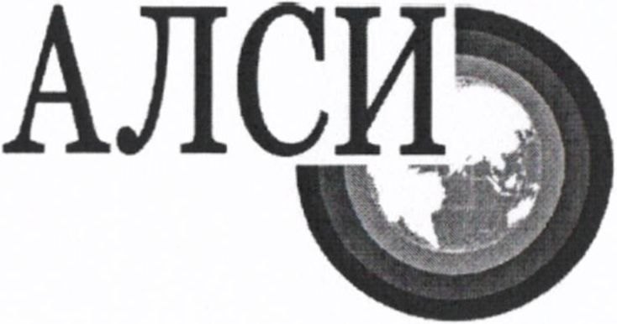Негосударственное частное образовательное
учреждение высшего образования
«АРМАВИРСКИЙ ЛИНГВИСТИЧЕСКИЙ СОЦИАЛЬНЫЙ ИНСТИТУТ
Уважаемые студенты АЛСИ!

Приглашаем Вас принять участие в конкурсе
«ЛУЧШАЯ НАУЧНАЯ И ТВОРЧЕСКАЯ РАБОТА
студентов Армавирского лингвистического

социального института»
Конкурс проводится по следующим номинациям:
- юридические науки
- экономико-организационные науки
- педагогические науки
- языкознание, языковедение и филология
- регионоведение (история, традиции, культура регионов РФ)
Проекты на Конкурс представляются проректору по научно-исследовательской работе АЛСИ до 11 декабря 2017 г.
Победители Конкурса награждаются ДИПЛОМАМИ И ДЕНЕЖНЫМИ ПРЕМИЯМИ
Награждение состоится 14 декабря 2017 г.
Более подробная информация на сайте АЛСИ: alsivuz.ru
По вопросам обращаться к проректору по научно-исследовательской работе
Бондарь Ольге Александровне (адм. корпус АЛСИ, к. 26, 2 этаж), тел.:⁺ 7 938 422 14 05

